นิววิวทัวร์ ใบอนุญาต 51/00474
2/2 อาคารสุนทร ถนนแฮปปี้แลนด์ แขวงคลองจั่น เขตบางกะปิ กรุงเทพฯ 10240
โทร. 02-7333996, 02-7330683, 085-5154949 โทรสาร. 02-7333099
E-mail: info@newviewtour.com Website: www.NewViewTour.com

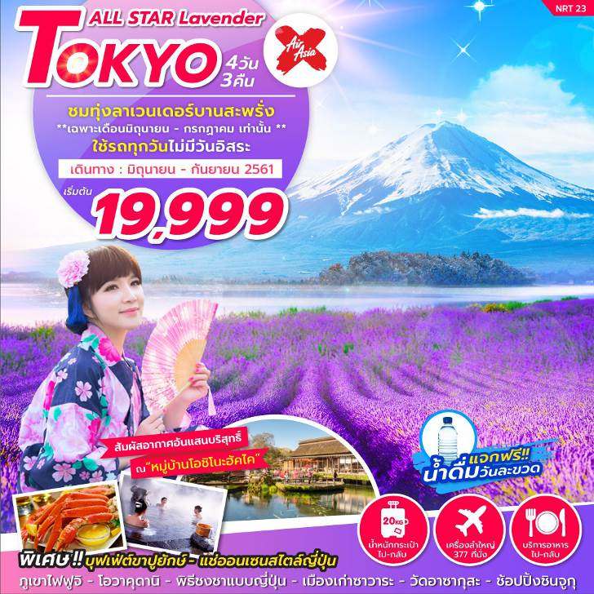

วันแรก สนามบินดอนเมือง – นาริตะ – เมืองเก่าซาวาระ - ศาลเจ้าคาโทริ

02.00 น. พร้อมกันที่สนามบินนานาชาติดอนเมือง ชั้น 3 อาคารผู้โดยสารระหว่างประเทศ เคาน์เตอร์สายการบิน AIR ASIA X เจ้าหน้าที่ของบริษัทฯ คอยให้การต้อนรับ และอำนวยความสะดวกในการเช็คอิน
สายการบิน AIR ASIA X ใช้เครื่อง AIRBUS A330-300 จำนวน 377 ที่นั่ง
จัดที่นั่งแบบ 3-3-3 มีบริการอาหารร้อนเสิร์ฟทั้งขาไปและขากลับ
(น้ำหนักกระเป๋า 20 กก./ท่าน หากต้องการซื้อน้ำหนักเพิ่ม ต้องเสียค่าใช้จ่าย)
05.05 น. เหินฟ้าสู่เมืองนาริตะ ประเทศญี่ปุ่น โดยสายการบินแอร์ เอเชีย เอ็กซ์ เที่ยวบินที่ XJ602 บริการอาหาร และเครื่องดื่มบนเครื่อง
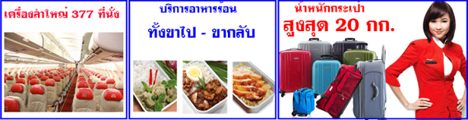

13.10 น. ถึง เมืองนาริตะ ประเทศญี่ปุ่น หลังจากผ่านขั้นตอนศุลกากรแล้ว จากนั้นนำท่านสักการะขอพรที่ ศาลเจ้าคาโทริ ตั้งอยู่ทางทิศตะวันออกเฉียงเหนือของเมืองนาริตะ เป็นศาลเจ้าของศาสนาชินโต และเป็นศาลเจ้าหลักของศาลเจ้าคาโทริกว่า 100 แห่งทั่วทั้งญี่ปุ่น มีไว้สักการะ ทหารผู้พิทักษ์ที่สำคัญในยุคสมัยซามูไรโบราณ สิ่งก่อสร้างที่เก่าแก่ที่สุดของศาลเจ้าคาโทริ คือ อาคารสีดำ และประตูสีแดงเข้ม ซึ่งสร้างมาตั้งแต่ปี 1700
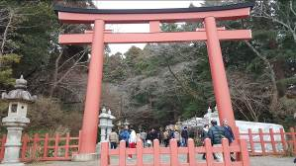
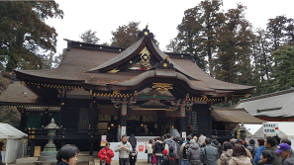

นำท่านเดินทางสู่ เมืองเก่าซาวาระ เมืองที่ขึ้นชื่อว่าเป็น ลิตเติ้ลเอโดะ แห่งชิบะ เป็นเมืองเล็กๆตั้งอยู่ทางทิศตะวันออกเฉียงเหนือของเมืองนาริตะ ซึ่งเคยเป็นศูนย์กลางการขนส่งข้าวในช่วงสมัยเอโดะ (1603-1867) ซึ่งเป็นเขตพื้นที่ที่ยังคงหลงเหลือร้านค้าและอาคารบ้านเรือนที่ตั้งเรียงรายมาตั้งแต่สมัยโบราณ โดยยังคงสภาพเหมือนเมื่อร้อยกว่าปีที่แล้วด้วยความร่วมมือของคนในท้องถิ่น อิสระให้ท่านสัมผัสเมืองเก่าดั้งเดิมของญี่ปุ่น ร้านค้าต่างๆ และคลังสินค้าจากสมัยเอโดะ

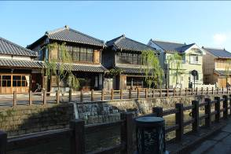
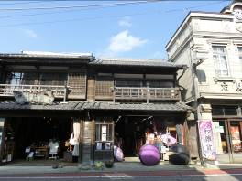

ค่ำ อิสระอาหารค่ำตามอัธยาศัย
พักที่ TOYOKO INN NARITA HOTEL หรือเทียบเท่า

วันที่สอง ขอพรเจ้าแม่กวนอิม วัดอาซากุสะ - เยือนหุบเขานรก โอวาคุดานิ – ช้อปปิ้งโกเทมบะ เอ้าต์เล็ท - อาบน้ำแร่ธรรมชาติ + ทานขาปูยักษ์
เช้า บริการอาหารเช้า ณ ห้องอาหารของโรงแรม
นำท่านชม วัดอาซากุสะ วัดที่เก่าแก่ที่สุดในกรุงโตเกียว เข้านมัสการขอพรจากพระพุทธรูปเจ้าแม่กวนอิมทองคำ นอกจากนั้นท่านยังจะได้เก็บภาพประทับใจกับโคมไฟขนาดยักษ์ที่มีความสูงถึง 4.5 เมตรซึ่งแขวนอยู่บริเวณประตูทางเข้าวัด และยังสามารถเลือกซื้อเครื่องรางของขลังได้ภายในวัด ฯลฯ หรือเพลิดเพลินกับ ถนนนาคามิเซ ถนนช้อปปิ้งที่มีชื่อเสียงของวัด มีร้านขายของที่ระลึกมากมายไม่ว่าจะเป็นเครื่องรางของขลัง ของเล่นโบราณ และตบท้ายด้วยร้านขายขนมที่คนญี่ปุ่นมายังวัดแห่งนี้ต้องมาต่อคิวกันเพื่อลิ้มลองกับรสชาดสุดแสนอร่อย

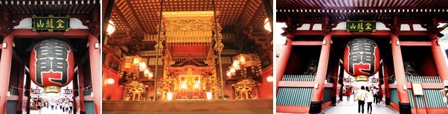

เที่ยง บริการอาหารกลางวัน ณ ภัตตาคาร
จากนั้นนำท่านเดินทางโดยรถโค้ชสู่ หุบเขาโอวาคุดานิ ที่ยังครุกรุ่นด้วยควันจากบ่อกำมะถันเดือดอยู่ตลอดเวลา ชมบ่อน้ำแร่กำมะถันซึ่งสามารถต้มไข่ให้สุกได้ โดยชาวญี่ปุ่นมีความเชื่อว่าหากได้ทานไข่ดำหนึ่งฟองจะทำให้อายุยืนยาวขึ้นอีก 7 ปี

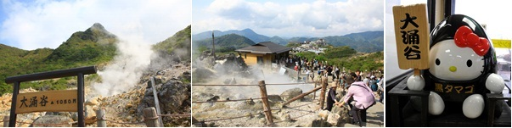

หลังจากนั้นให้ท่านได้ช้อปปิ้งสินค้าแบรนด์เนมชื่อดังที่ โกเทมบะ พรีเมี่ยม เอ้าท์เล็ต แหล่งรวมสินค้านำเข้าและสินค้าแบรนด์ญี่ปุ่นที่ดังไปทั่วโลก พบกับคอลเลคชั่นเสื้อผ้าใหม่ล่าสุด อาทิ MK MICHEL KLEIN, MORGAN, ELLE, CYNTHIA ROWLEY ฯลฯ เลือกซื้อกระเป๋าแบรนด์เนมยี่ห้อดังได้ที่ร้าน BALLY, PRADA, GUCCI, DIESEL, TUMI, GAP, ARMANI ฯลฯ เลือกดูเครื่องประดับ และนาฬิกาหรูอย่าง TAG HEUER, AGETE, S.T. DUPONT, TASAKI, LONGINES ฯลฯ รองเท้าแฟชั่น HUSH PUPPIES, SCOTCH GRAIN, SKECHERS, HOGAN ฯลฯ
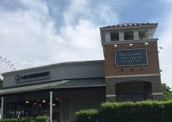

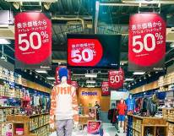

พักที่ ALEXANDER ROYAL RESORT YAMANAKAKO HOTEL หรือระดับเดียวกัน
ค่ำ รับประทานอาหารค่ำ ณ ห้องอาหารของโรงแรม *** ให้ท่านได้อิ่มอร่อยกับมื้อพิเศษที่มีขาปูยักษ์ให้ท่านได้ลิ้มลองรสชาติปูพร้อมน้ำจิ้มสไตส์ญี่ปุ่นอย่างจุใจ หลังอาหารให้ท่านได้ผ่อนคลายกับการแช่น้ำแร่ธรรมชาติ เชื่อว่าถ้าได้แช่น้ำแร่แล้วจะทำให้ผิวพรรณสวยงาม และช่วยให้ระบบหมุนเวียนโลหิตดีขึ้น
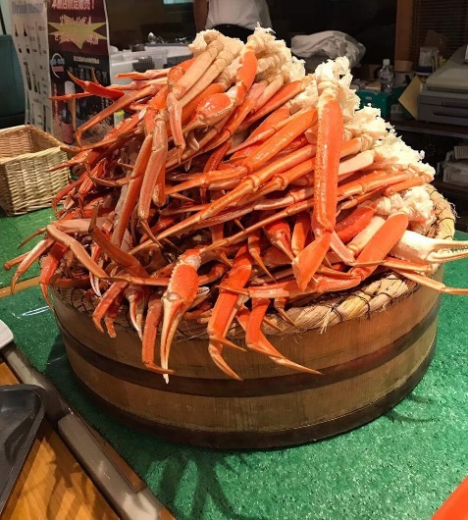
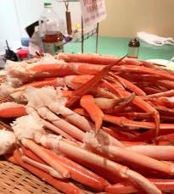

วันที่สาม ภูเขาไฟฟูจิ (ชั้นที่5) – เปิดประสบการณ์ใหม่ กับ พิธีชงชาแบบญี่ปุ่น – ทุ่งดอกลาเวนเดอร์ - ช้อปปิ้งชินจูกุ
เช้า บริการอาหารเช้า ณ ห้องอาหารของโรงแรม
นำท่านเดินทางสู่ ภูเขาไฟฟูจิ บริเวณชั้น 5 โดยรถโค้ช (ขึ้นอยู่กับสภาพภูมิอากาศ) ให้ท่านได้สัมผัสอากาศอันบริสุทธิ์บนยอดเขาฟูจิ ถ่ายภาพที่ระลึกกับภูเขาไฟที่ได้ชื่อว่ามีสัดส่วนสวยงามที่สุดในโลก ซึ่งเป็นภูเขาไฟที่ยังดับไม่สนิท และสูงที่สุดในประเทศญี่ปุ่นจากด้านล่างสู่บนยอดปล่องเขาด้วยความสูง 3,776 เมตร)
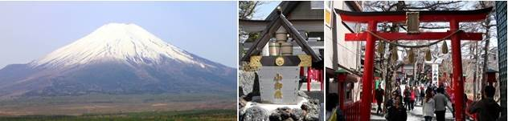

นำท่านเปิดประสบการณ์ใหม่กับ พิธีชงชาญี่ปุ่น ซึ่งเป็นเอกลักษณ์ของประเทศญี่ปุ่นว่าด้วยการใช้เวลาอย่างสุนทรีย์ ด้วยการดื่มและการชงชาผงสีเขียวหรือมัทฉะ นับตั้งแต่ประมาณศตวรรษที่ 14 ต้นฉบับของพิธีชงชา และให้ท่านได้สัมผัสกับบรรยากาศของการจำลองเรื่องราวเกี่ยวการพบปะกันในวงสังคมเกี่ยวกับการดื่มและชงชาที่ได้แพร่หลายในบรรดาชนชั้นสูงในประเทศญี่ปุ่น จากนั้นอิสระให้ท่านได้เลือกซื้อของที่ระลึกตามอัธยาศัย
เที่ยง บริการอาหารกลางวัน ณ ภัตตาคาร
จากนั้นนำท่านเดินทางสู่ ทุ่งดอกลาเวนเดอร์ ที่บานสะพรั่งเหมือนพรมสีม่วงในฤดูร้อนที่ดึงดูดให้นักท่องเที่ยวมากมาย มาเที่ยวชมและถ่ายรูปเป็นที่ระลึกอย่างเต็มอิ่ม สามารถชมความงามและสัมผัสกลิ่นหอมเย็นของดอกลาเวนเดอร์ในทุ่งสีม่วง ซึ่งโดยปกติทุ่งดอกลาเวนเดอร์จะเริ่มบานในช่วงวันที่ 16 มิถุนายน-17 กรกฎาคมของทุกปี (ขึ้นอยู่กับสภาพอากาศ)
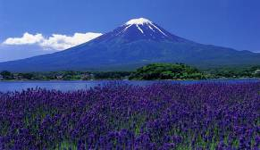
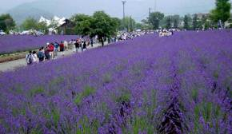

หมายเหตุ: หากทุ่งลาเวนเดอร์ไม่บานหรือหมดฤดูแล้ว ทางบริษัทฯ ขอสงวนสิทธิ์เปลี่ยนโปรแกรมโดยการนำท่านเดินทางสู่ หมู่บ้านโอชิโนะฮัคไค แทน ให้ท่านเจาะลึกตามหาแหล่งนํ้าบริสุทธิ์จากภูเขาไฟฟูจิ ที่เป็นแหล่งนํ้าตามธรรมชาติตั้งอยู่ในหมู่บ้านโอชิโนะ จ.ยามานชิ หรือพูดในทางกลับกันคือกลุ่มนํ้าผุดโอชิโนะฮัคไค เพียงก้าวแรกที่ย่างเท้าเข้าไปในหมู่บ้านก็สัมผัสได้ถึงอากาศบริสุทธิ์ และไอเย็นจากแหล่งนํ้าธรรมชาติที่มีให้เห็นอยู่ทุกมุม โดยในบ่อนํ้าใสแจ๋วมีปลาหลากหลายพันธุ์แหวกว่ายอย่างสบายอารมณ์ แต่ขอบอกเลยว่านํ้าแต่ละบ่อนั้นเย็นจับใจจนแอบสังสัยว่าน้องปลาไม่หนาวสะท้านกันบ้างหรือ เพราะอุณหภูมิในนํ้าเฉลี่ยอยู่ที่ 10-12 องศาเซลเซียสนอกจากชมแล้วก็ยังมีนํ้าผุดจากธรรมชาติให้ตักดื่มตามอัธยาศัย และที่สำคัญ หมู่บ้านโอชิโนะยังเป็นแหล่งช้อปปิ้งสินค้าโอทอปชั้นเยี่ยมอีกด้วย
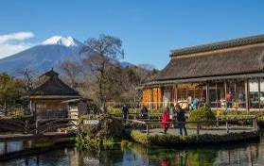
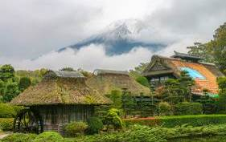

จากนั้นนำท่านช้อปปิ้งย่านดัง ย่านชินจุกุ”ให้ท่านได้เพลิดเพลินกับการจับจ่ายซื้อสินค้านานาชนิด ได้จากที่นี่ ไม่ว่าจะเป็น ร้านซานริโอะ ร้านขายเครื่องอิเลคทรอนิกส์ กล้องถ่ายรูปดิจิตอล นาฬิกา เครื่องสำอางค์ ต่างๆ กันที่ร้าน MATSUMOTO แหล่งรวมเหล่าบรรดาเครื่องสำอางค์มากมาย อาทิ มาร์คเต้าหู้ โฟมล้างหน้า WHIP FOAM ที่ราคาถูกกว่าบ้านเรา 3 เท่า ครีมกันแดดชิเซโด้ แอนเนสซ่าที่คนไทยรู้จักเป็นอย่างดี และสินค้าอื่น ๆ หรือให้ท่านได้สนุกกับการเลือกซื้อสินค้าแบรนด์ดังอาทิ LOUIS VUITTUN, UNIQLO, กระเป๋าสุดฮิต BAO BAO ISSEY MIYAKE, เสื้อ COMME DES GARCONS, H&M หรือเลือกซื้อรองเท้า
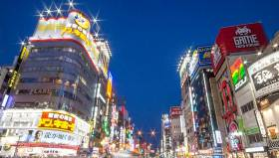
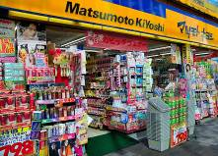

หลากหลายแบรนด์ดัง อาทิ NIKE, CONVERSE, NEW BALANCE, REEBOK ฯลฯ ได้ที่ร้าน ABC MART **อิสระอาหารค่ำเพื่อไม่เป็นการรบกวนเวลาช้อปปิ้ง**
พักที่ TOYOKO INN NARITA HOTEL หรือเทียบเท่า

วันที่สี่ ช้อปปิ้งจุใจละลายเงินเยน ณ ห้างอิออน – สนามบินดอนเมือง - กรุงเทพฯ

เช้า บริการอาหารเช้า ณ ห้องอาหารของโรงแรม
จากนั้นนำท่านอิสระช้อปปิ้ง ณ ห้างสรรพสินค้าขนาดใหญ่ของนาริตะ ห้างฯ อิออน จัสโก้ ซื้อของฝากก่อนกลับ อาทิ ขนมโมจิ เบนโตะ ผลไม้ และ หากท่านใดหลงไหลในรสชาติของคิทแคทชาเขียวสามารถหาซื้อได้ที่นี่ได้เลย **เพื่อไม่เป็นการเสียเวลาช้อปปิ้งอิสระเที่ยงตามอัธยาศัย**
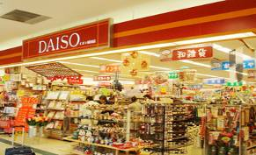
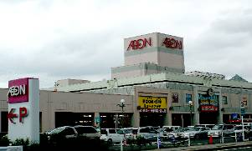

ได้เวลาอันสมควรนำท่านสู่ สนามบินนาริตะ เพื่อเดินทางกลับสู่กรุงเทพฯ
14.25 น. เหิรฟ้าสู่กรุงเทพฯ โดยสายการบินแอร์ เอเชีย เอ็กซ์ เที่ยวบินที่ XJ603 บริการอาหารและเครื่องดื่มบนเครื่อง
19.10 น. ถึงสนามบินดอนเมืองโดยสวัสดิภาพ
****************************************
** หากท่านต้องการจองตั๋วภายใน (เครื่องบิน รถทัวร์ รถไฟ) กรุณาสอบถามเจ้าหน้าที่ทุกครั้งก่อนทำการ
ออกตั๋ว เนื่องจากสายการบินอาจมีการปรับเปลี่ยนไฟล์ท หรือ เวลาบิน โดยไม่แจ้งให้ทราบล่วงหน้า **
*** ขอบพระคุณทุกท่านที่ใช้บริการ ***

อัตราค่าบริการ (บาท) ** บริการน้ำดื่มวันละ 1 ขวดในวันที่มีรายการท่องเที่ยว**
กำหนดการเดินทาง | ผู้ใหญ่ห้องละ  2-3 ท่าน | พักเดี่ยวเพิ่ม | ราคาทัวร์ไม่รวมตั๋ว  เครื่องบิน
07-10 มิถุนายน 2561 | 22,999 | 8,000 | 16,999
09-12 มิถุนายน 2561 | 22,999 | 8,000 | 16,999
14-17 มิถุนายน 2561 | 22,999 | 8,000 | 16,999
16-19 มิถุนายน 2561 | 22,999 | 8,000 | 16,999
21-24 มิถุนายน 2561 | 22,999 | 8,000 | 16,999
23-26 มิถุนายน 2561 | 22,999 | 8,000 | 16,999
28 มิ.ย.-01 ก.ค. 2561 | 22,999 | 8,000 | 16,999
30 มิ.ย.-03 ก.ค. 2561 | 22,999 | 8,000 | 16,999
05-08 กรกฎาคม 2561 | 22,999 | 8,000 | 16,999
07-10 กรกฎาคม 2561 | 23,999 | 8,000 | 17,999
12-15 กรกฎาคม 2561 | 23,999 | 8,000 | 17,999
14-17 กรกฎาคม 2561 | 23,999 | 8,000 | 17,999
19-22 กรกฎาคม 2561 | 23,999 | 8,000 | 17,999
21-24 กรกฎาคม 2561 | 23,999 | 8,000 | 17,999
25-28 กรกฎาคม 2561 | 23,999 | 8,000 | 17,999
26-29 กรกฎาคม 2561 | 24,999 | 8,000 | 18,999
02-05 สิงหาคม 2561 | 22,999 | 8,000 | 16,999
04-07 สิงหาคม 2561 | 23,999 | 8,000 | 17,999
16-19 สิงหาคม 2561 | 23,999 | 8,000 | 17,999
18-21 สิงหาคม 2561 | 23,999 | 8,000 | 17,999
23-26 สิงหาคม 2561 | 23,999 | 8,000 | 17,999
25-28 สิงหาคม 2561 | 23,999 | 8,000 | 17,999
30 ส.ค.-02 ก.ย. 2561 | 23,999 | 8,000 | 17,999
06-09 กันยายน 2561 | 22,999 | 8,000 | 16,999
08-11 กันยายน 2561 | 19,999 | 8,000 | 13,999
13-16 กันยายน 2561 | 22,999 | 8,000 | 16,999
15-18 กันยายน 2561 | 22,999 | 8,000 | 16,999
20-23 กันยายน 2561 | 22,999 | 8,000 | 16,999
22-25 กันยายน 2561 | 22,999 | 8,000 | 16,999
27-30 กันยายน 2561 | 22,999 | 8,000 | 16,999
29 ก.ย.-02 ต.ค. 2561 | 23,999 | 8,000 | 17,999

**หมายเหตุโปรแกรมนี้ไม่มีราคาเด็ก**
** ราคาเด็กอายุไม่เกิน 2 ปี 10,000 บาท**
***ค่าบริการข้างต้น ยังไม่รวมค่าทิปคนขับรถ หัวหน้าทัวร์ และมัคคุเทศก์ท้องถิ่น
ท่านละ 3500 เยน /ทริป/ต่อท่าน***

ในกรณียกเลิกการเดินทาง ต้องยกเลิก 30 วันก่อนการเดินทางเท่านั้น ไม่เช่นนั้นทางบริษัทจะไม่คืนมัดจำไม่ว่าด้วยกรณีใดๆทั้งสิ้น เนื่องจากทางบริษัทได้ทำการชำระค่าตั๋วให้กับสายการบินเรียบร้อยแล้ว โปรดอ่านโปรแกรมทัวร์อย่างถี่ถ้วนก่อนการจองทัวร์ทุกครั้ง เพื่อประโยชน์แก่ตัวท่านเอง

การเดินทางในแต่ละครั้งจะต้องมีผู้โดยสารจำนวน 30 ท่านขึ้นไป ถ้าผู้โดยสารไม่ครบจำนวนดังกล่าว บริษัทฯ ขอสงวนสิทธิ์ในการเลื่อนการเดินทาง หรือเปลี่ยนแปลงราคา
กรุณาชำระมัดจำ ท่านละ 10,000.- บาท หากมีการยกเลิกภายหลัง ทางบริษัทขอสงวนสิทธิ์ในการคืนมัดจำทั้งหมด เนื่องจากทางบริษัทฯ ได้ชำระค่าตั๋วเครื่องบินเต็มราคาให้แก่สายการบินเป็นที่เรียบร้อย ยกเว้นค่าภาษีน้ำมันที่ยังมิได้ชำระ กรุณาชำระค่าทัวร์ส่วนที่เหลือ 21 วันก่อนการเดินทาง

หมายเหตุ 1. ตั๋วเมื่อออกแล้ว ไม่สามารถรีฟันด์ได้ อันเนื่องจากเงื่อนไขของสายการบิน

จากมาตรการยกเว้นวีซ่าเข้าประเทศญี่ปุ่นให้กับคนไทย ผู้ที่ประสงค์จะพำนักระยะสั้นในประเทศญี่ปุ่นไม่เกิน 15 วัน ไม่ว่าจะด้วยวัตถุประสงค์เพื่อการท่องเที่ยว เยี่ยมญาติ หรือธุรกิจ จะต้องยื่นเอกสารในขั้นตอนการตรวจเข้าเมือง เพื่อยืนยันการมีคุณสมบัติการเข้าประเทศญี่ปุ่น* ดังต่อไปนี้

- ตั๋วเครื่องบินขาออกจากประเทศญี่ปุ่น ทางทัวร์จัดเตรียมให้
- สิ่งที่ยืนยันว่าท่านสามารถรับผิดชอบค่าใช้จ่ายที่อาจเกิดขึ้นในระหว่างที่พำนักในประเทศญี่ปุ่นได้ (เช่น เงินสด บัตรเครดิต เป็นต้น)
- ชื่อ ที่อยู่ และหมายเลขติดต่อในระหว่างที่พำนักในประเทศญี่ปุ่น (เช่น คนรู้จัก โรงแรม และอื่นๆ) ทางทัวร์จัดเตรียมให้
- กำหนดการเดินทางระหว่างที่พำนักในประเทศญี่ปุ่น ทางทัวร์จัดเตรียมให้
อัตราค่าบริการนี้รวม
 ค่าตั๋วเครื่องบินไป-กลับ พร้อมคณะ  ค่าภาษีสนามบินทุกแห่งที่มี
 ค่าน้ำหนักกระเป๋าสัมภาระท่านละไม่เกิน 20 กก.  ค่ารถรับ-ส่ง และนำเที่ยวตามรายการ
 ค่าที่พักตามที่ระบุในรายการ พักห้องละ 2 ท่าน  ค่าเข้าชมสถานที่ต่างๆ ตามรายการ
 ค่าอาหารตามมื้อที่ระบุในรายการ  ค่าจ้างมัคคุเทศก์คอยบริการตลอดการเดินทาง
 ค่าประกันอุบัติเหตุระหว่างเดินทาง วงเงินท่านละ 1,000,000 บาท (เงื่อนไขตามกรมธรรม์)

อัตราค่าบริการนี้ไม่รวม
 ค่าธรรมเนียมวีซ่าเข้าประเทศญี่ปุ่น (เพราะรัฐบาลประกาศยกเว้นวีซ่าเข้าประเทศญี่ปุ่นให้กับคนไทย ผู้ที่ประสงค์จะพำนักระยะสั้นในประเทศญี่ปุ่นไม่เกิน 15 วัน) **ถ้ากรณีที่ทางรัฐบาลประกาศให้กลับมาใช้วีซ่า ผู้เดินทางจะต้องเสียค่าใช้จ่ายในการทำวีซ่าเพิ่ม ท่านละ 1,700 บาท**
 ค่าใช้จ่ายส่วนตัวนอกเหนือจากรายการที่ระบุ เช่น ค่าทำหนังสือเดินทาง ค่าโทรศัพท์ ค่าโทรศัพท์ทางไกล ค่าอินเตอร์เน็ต ค่าซักรีด มินิบาร์ในห้อง รวมถึงค่าอาหารและเครื่องดื่มที่สั่งเพิ่มนอกเหนือรายการ (กรุณาสอบถามจากหัวหน้าทัวร์ก่อนการใช้บริการ)
 ค่าทิปคนขับรถ หัวหน้าทัวร์ และมัคคุเทศก์ท้องถิ่น ท่านละ 3500 เยน /ทริป/ต่อท่าน
 ค่าภาษีมูลค่าเพิ่ม 7% และภาษีหัก ณ ที่จ่าย 3%
 ค่าธรรมเนียมวีซ่าเข้าประเทศญี่ปุ่น (เพราะรัฐบาลประกาศยกเว้นวีซ่าเข้าประเทศญี่ปุ่นให้กับคนไทย ผู้ที่ประสงค์จะพำนักระยะสั้นในประเทศญี่ปุ่นไม่เกิน 15 วัน)
เงื่อนไขการชำระค่าบริการ
- นักท่องเที่ยวหรือเอเจนซี่ต้องชำระเงินมัดจำเป็นเงินจำนวน 10,000 บาทต่อท่านเพื่อสำรองที่นั่ง
- นักท่องเที่ยวหรือเอเจนซี่ต้องชำระเงินค่าบริการส่วนที่เหลือทั้งหมดก่อนวันเดินทางอย่างน้อย 21 วัน กรณีนักท่องเที่ยวหรือเอเจนซี่ไม่ชำระเงิน หรือชำระเงินไม่ครบภายในกำหนด รวมถึงกรณีเช็คของท่านถูกปฏิเสธการจ่ายเงินไม่ว่ากรณีใดๆ ให้ถือว่านักท่องเที่ยวสละสิทธิการเดินทางในทัวร์นั้นๆ
- การติดต่อใดๆ กับทางบริษัทเช่น แฟกซ์ อีเมลล์ หรือจดหมายฯ ต้องทำในวันเวลาทำการของทางบริษัท ดังนี้ วันจันทร์ ถึงศุกร์ เวลา 9.00 น. – 18.00 น. และวันเสาร์ เวลา 9.00 น. – 14.00 น. นอกจากวันเวลาดังกล่าวและวันหยุดนักขัตฤกษ์ที่รัฐบาลประกาศในปีนั้นๆถือว่าเป็นวันหยุดทำการของทางบริษัท
เงื่อนไขการยกเลิกการเดินทาง
- กรณีที่นักท่องเที่ยวหรือเอเจนซี่ต้องการขอยกเลิกการเดินทาง หรือเลื่อนการเดินทาง นักท่องเที่ยวหรือเอเจนซี่(ผู้มีชื่อในเอกสารการจอง) จะต้องแฟกซ์ อีเมลล์ หรือเดินทางมาเซ็นเอกสารการยกเลิกที่บริษัทอย่างใดอย่างหนึ่งเพื่อแจ้งยกเลิกการจองกับทางบริษัทเป็นลายลักษณ์อักษร ทางบริษัทไม่รับยกเลิกการจองผ่านทางโทรศัพท์ไม่ว่ากรณีใดๆ
- กรณีนักท่องเที่ยวหรือเอเจนซี่ต้องการขอรับเงินค่าบริการคืน นักท่องเที่ยวหรือเอเจนซี่ (ผู้มีชื่อในเอกสารการจอง) จะต้องแฟกซ์ อีเมลล์ หรือเดินทางมาเซ็นเอกสารการขอรับเงินคืนที่บริษัทอย่างใดอย่างหนึ่งเพื่อทำเรื่องขอรับเงินค่าบริการคืน โดยแนบหนังสือมอบอำนาจพร้อมหลักฐานประกอบการมอบอำนาจ หลักฐานการชำระเงินค่าบริการต่างๆ และหน้าสมุดบัญชีธนาคารที่ต้องการให้นำเงินเข้าให้ครบถ้วน โดยมีเงื่อนไขการคืนเงินค่าบริการดังนี้
  - ยกเลิกก่อนวันเดินทางไม่น้อยกว่า 30 วัน คืนเงินค่าบริการร้อยละ 100 ของค่าบริการที่ชำระแล้ว
  - ยกเลิกก่อนวันเดินทางไม่น้อยกว่า 30 วัน คืนเงินค่าบริการร้อยละ 50 ของค่าบริการที่ชำระแล้ว
ทั้งนี้ ทางบริษัทจะหักค่าใช้จ่ายที่ได้จ่ายจริงจากค่าบริการที่ชำระแล้วเนื่องในการเตรียมการจัดการนำเที่ยวให้แก่นักท่องเที่ยว เช่น การสำรองที่นั่งตั๋วเครื่องบิน การจองที่พักฯลฯ
- การเดินทางที่ต้องการันตีมัดจำหรือซื้อขาดแบบมีเงื่อนไข หรือเที่ยวบินเหมาลำ Charter Flight หรือ Extra Flight กับสายการบิน หรือผ่านตัวแทนในประเทศหรือต่างประเทศ จะไม่มีการคืนเงินมัดจำหรือค่าบริการทั้งหมด
- การติดต่อใดๆ กับทางบริษัทเช่น แฟกซ์ อีเมลล์ หรือจดหมายฯ ต้องทำในวันเวลาทำการของทางบริษัท ดังนี้ วันจันทร์ ถึงศุกร์ เวลา 9.00 น. – 18.00 น. และวันเสาร์ เวลา 9.00 น. – 14.00 น. นอกจากวันเวลาดังกล่าวและวันหยุดนักขัตฤกษ์ที่รัฐบาลประกาศในปีนั้นๆถือว่าเป็นวันหยุดทำการของทางบริษัท
- ทางบริษัทขอสงวนสิทธิ์ในการยกเลิกการเดินทางกรณีมีนักท่องเที่ยวเดินทางไม่ถึง 15 คน

เงื่อนไขและข้อกำหนดอื่นๆ
  - ทัวร์นี้สำหรับผู้มีวัตถุประสงค์เพื่อการท่องเที่ยวเท่านั้น
  - ทัวร์นี้เป็นทัวร์แบบเหมา หากท่านไม่ได้ร่วมเดินทางหรือใช้บริการตามที่ระบุไว้ในรายการไม่ว่าบางส่วนหรือทั้งหมด หรือถูกปฏิเสธการเข้า-ออกเมืองด้วยเหตุผลใดๆ ทางบริษัทจะไม่คืนเงินค่าบริการไม่ว่าบางส่วนหรือทั้งหมดให้แก่ท่าน
  - ทางบริษัทขอสงวนสิทธิ์ในการยกเลิกการเดินทางในกรณีที่มีนักท่องเที่ยวร่วมเดินทางน้อยกว่า 15 ท่าน โดยจะแจ้งให้กับนักท่องเที่ยวหรือเอเจนซี่ทราบล่วงหน้าอย่างน้อย 7 วันก่อนการเดินทางสำหรับประเทศที่ไม่มีวีซ่า และอย่างน้อย 10 วันก่อนการเดินทางสำหรับประเทศที่มีวีซ่า แต่หากทางนักท่องเที่ยวทุกท่านยินดีที่จะชำระค่าบริการเพิ่มจากการที่มีนักท่องเที่ยวร่วมเดินทางน้อยกว่าที่ทางบริษัทกำหนดเพื่อให้คณะเดินทางได้ ทางเรายินดีที่จะให้บริการต่อไป
  - ทางบริษัทขอสงวนสิทธิ์ไม่รับผิดชอบค่าเสียหายจากความผิดพลาดในการสะกดชื่อ นามสกุล คำนำหน้าชื่อ เลขที่หนังสือเดินทาง และอื่นๆ เพื่อใช้ในการจองตั๋วเครื่องบิน ในกรณีที่นักท่องเที่ยวหรือเอเจนซี่มิได้ส่งหน้าหนังสือเดินทางให้กับทางบริษัทพร้อมการชำระเงินมัดจำ
  - ทางบริษัทขอสงวนสิทธิ์ในการเปลี่ยนแปลงรายการการเดินทางตามความเหมาะสม เพื่อให้สอดคล้องกับสถานการณ์ ภูมิอากาศ และเวลา ณ วันที่เดินทางจริงของประเทศที่เดินทาง ทั้งนี้ บริษัทจะคำนึงถึงความปลอดภัยของนักท่องเที่ยวส่วนใหญ่เป็นสำคัญ
  - ทางบริษัทขอสงวนสิทธิ์ไม่รับผิดชอบใดๆ ต่อความเสียหายหรือค่าใช้จ่ายใดๆ ที่เพิ่มขึ้นของนักท่องเที่ยวที่มิได้เกิดจากความผิดของทางบริษัท เช่น ภัยธรรมชาติ การจลาจล การนัดหยุดงาน การปฏิวัติ อุบัติเหตุ ความเจ็บป่วย ความสูญหายหรือเสียหายของสัมภาระ ความล่าช้า เปลี่ยนแปลง หรือการบริการของสายการบิน เหตุสุดวิสัยอื่น เป็นต้น
  - อัตราค่าบริการนี้คำนวณจากอัตราแลกเปลี่ยนเงินตราต่างประเทศ ณ วันที่ทางบริษัทเสนอราคา ดังนั้น ทางบริษัทขอสงวนสิทธิ์ในการปรับราคาค่าบริการเพิ่มขึ้น ในกรณีที่มีการเปลี่ยนแปลงอัตราแลกเปลี่ยนเงินตราต่างประเทศ ค่าตั๋วเครื่องบิน ค่าภาษีเชื้อเพลิง ค่าประกันภัยสายการบิน การเปลี่ยนแปลงเที่ยวบินฯลฯ
  - มัคคุเทศก์ พนักงาน หรือตัวแทนของทางบริษัท ไม่มีอำนาจในการให้คำสัญญาใดๆ แทนบริษัท เว้นแต่มีเอกสารลงนามโดยผู้มีอำนาจของบริษัทกำกับเท่านั้น

ข้อแนะนำก่อนการเดินทาง
1. กรุณาแยกของเหลว เจล สเปรย์ ที่จะนำติดตัวขึ้นเครื่องบิน ต้องมีขนาดบรรจุภัณฑ์ไม่เกิน 100 มิลลิลิตรต่อชิ้น และรวมกันทุกชิ้นไม่เกิน 1,000 มิลลิลิตร โดยแยกใส่ถุงพลาสติกใสซึ่งมีซิปล็อคปิดสนิท และสามารถนำออกมาให้เจ้าหน้าที่ตรวจได้อย่างสะดวก ณ จุดเอ็กซ์เรย์ อนุญาตให้ถือได้ท่านละ 1 ใบเท่านั้น ถ้าสิ่งของดังกล่าวมีขนาดบรรจุภัณฑ์มากกว่าที่กำหนดจะต้องใส่กระเป๋าใบใหญ่และฝากเจ้าหน้าที่โหลดใต้ท้องเครื่องบินเท่านั้น

2. สิ่งของที่มีลักษณะคล้ายกับอาวุธ เช่น กรรไกรตัดเล็บ มีดพก แหนบ อุปกรณ์กีฬาฯ จะต้องใส่กระเป๋าใบใหญ่และฝากเจ้าหน้าที่โหลดใต้ท้องเครื่องบินเท่านั้น
3. ประเทศญี่ปุ่น มีกฎหมายห้ามนำผลิตภัณฑ์ที่ทำมาจากพืช และเนื้อสัตว์ทุกชนิดเข้าประเทศ เช่น ผัก ผลไม้สด ไข่ เนื้อสัตว์ ไส้กรอกฯ เพื่อเป็นการป้องกันโรคติดต่อที่จะมาจากสิ่งเหล่านี้ หากเจ้าหน้าที่ตรวจพบ จะต้องเสียค่าปรับในอัตราที่สูงมาก

